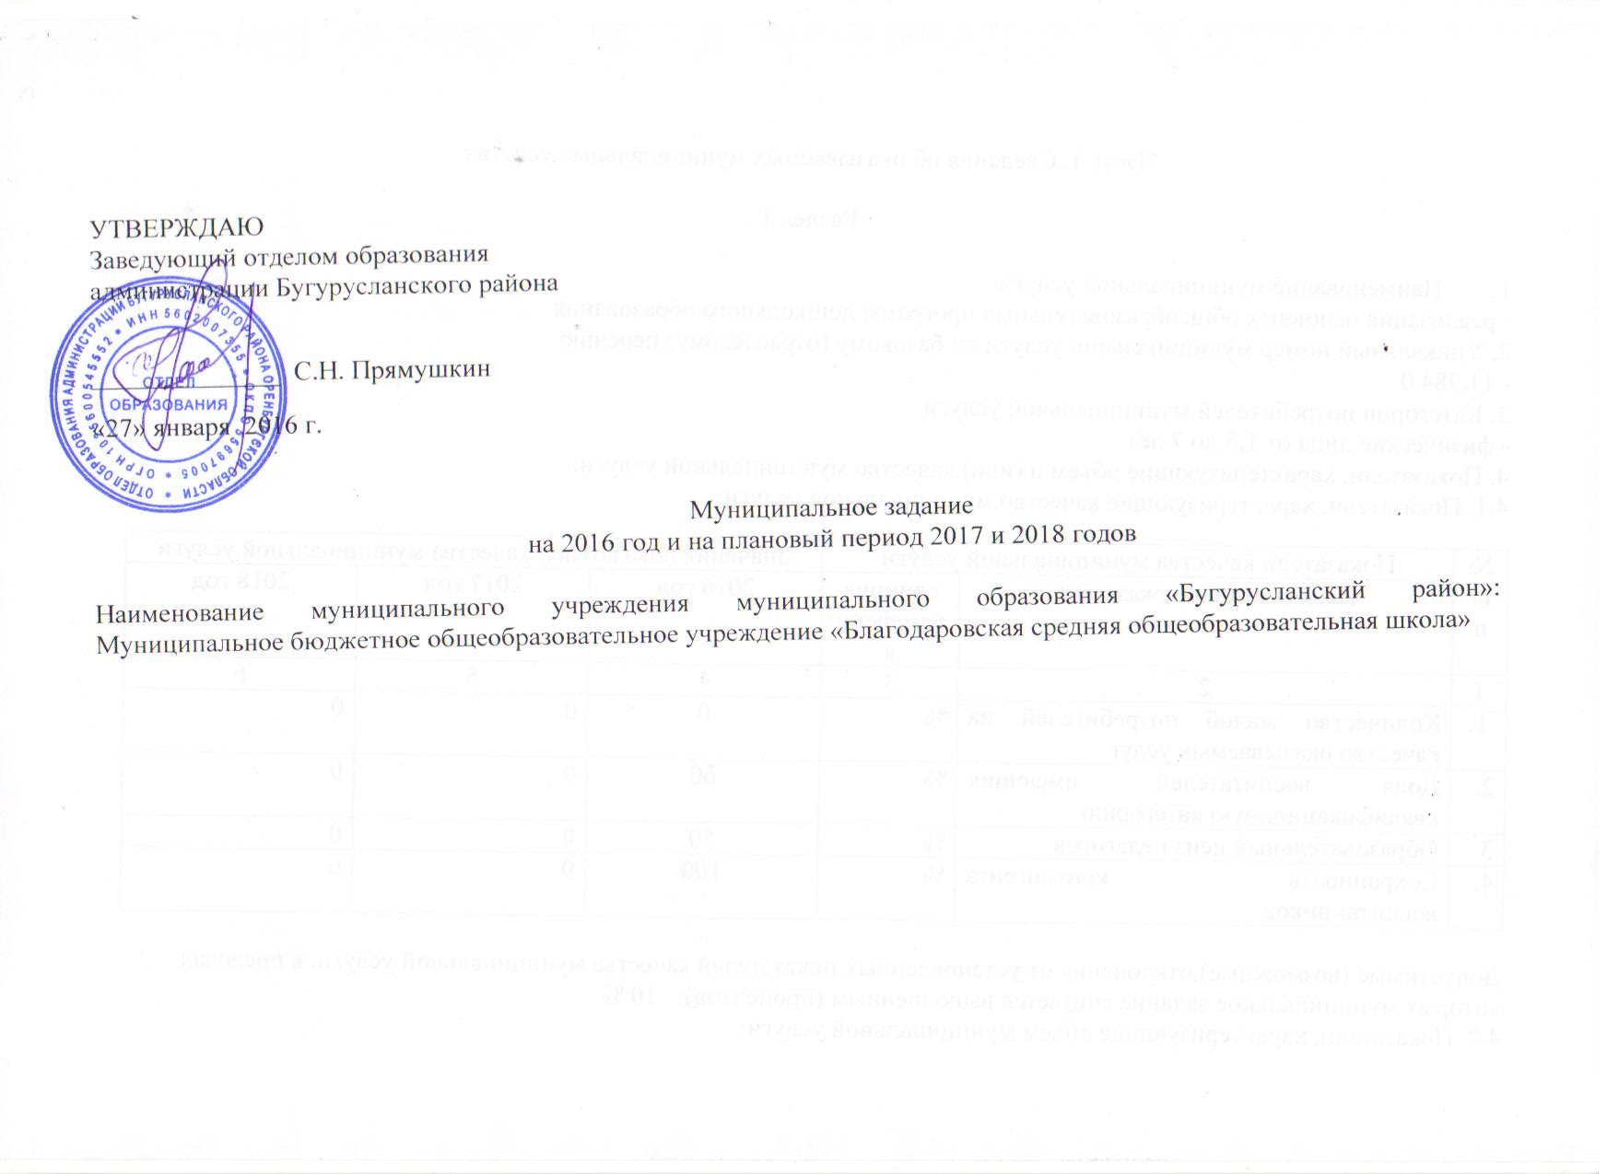
Часть 1. Сведения об оказываемых муниципальных услугах

Раздел 1.1

- Наименование муниципальной услуги
- реализация основных общеобразовательных программ начального общего образования
2. Уникальный номер муниципальной услуги по базовому (отраслевому) перечню
- 11.787.0
3. Категории потребителей муниципальной услуги
- физические лица
4. Показатели, характеризующие объем и (или) качество муниципальной услуги:
4.1. Показатели, характеризующие качество муниципальной услуги:

№ п/п | Показатели качества муниципальной услуги |  | Значения показателей качества муниципальной услуги
№ п/п | Наименование показателя | единица измерения | 2016 год | 2017 год | 2018 год
1 | 2 | 3 | 4 | 5 | 6
1. | Доля обучающихся, имеющих по итогам учебного года отметку «3» и выше | % | 100 | 0 | 0
2. | Доля обучающихся, имеющих по итогам учебного года отметку «4» и выше | % | 60 | 0 | 0
3. | Доля учителей имеющих квалификационную категорию | % | 85 | 0 | 0
4. | Количество жалоб потребителей на качество оказываемых услуг | Ед. | 0 | 0 | 0
5. | Образовательный ценз педагогов | % | 80 | 0 | 0
6. | Сохранность контингента учащихся | % | 100 | 0 | 0

Допустимые (возможные) отклонения от установленных показателей качества муниципальной услуги, в пределах которых муниципальное задание считается выполненным (процентов): 10 %
4.2. Показатели, характеризующие объем муниципальной услуги:

№ п/п | Показатель объема муниципальной услуги |  | Значение показателя объема муниципальной услуги |  |  | Среднегодовой размер платы (цена, тариф)
№ п/п | Наименование показателя | единица измерения | 2016 год | 2017 год | 2018 год | 2016 год | 2017 год | 2018 год
1 | 2 | 3 | 4 | 5 | 6 | 7 | 8 | 9
1. | Число обучающихся | Чел. | 43 | 0 | 0 | - | - | -

Допустимые (возможные) отклонения от установленных показателей объема муниципальной услуги, в пределах которых муниципальное задание считается выполненным (процентов): 10%
5. Нормативные правовые акты, устанавливающие размер платы (цену, тариф) либо порядок ее (его) установления:

№ п/п | Нормативный правовой акт
№ п/п | вид | принявший орган | дата | номер | наименование
1 | 2 | 3 | 4 | 5 | 6
1. |  |  |  |  | -

6. Порядок оказания муниципальной услуги
6.1. Нормативные правовые акты, регулирующие порядок оказания муниципальной услуги
- Федеральный закон «Об образовании в Российской Федерации» №273-ФЗ от 29.12.2012г.
- Федеральный закон «Об общих принципах организации местного самоуправления в Российской Федерации» №131-ФЗ от 06.10.2003г.

6.2. Порядок информирования потенциальных потребителей муниципальной услуги:

№ п/п | Способ информирования | Состав размещаемой информации | Частота обновления информации
1 | 2 | 3 | 4
1. | Средства массовой информации | Наименование образовательного учреждения, режим работы, информация о результатах контроля над выполнением муниципального задания | По мере необходимости
2. | Информирование на сайте учреждения | Информация о деятельности общеобразовательного учреждения | По мере необходимости
3 | Информационные стенды в образовательном учреждении | Информация о деятельности общеобразовательного учреждения | По мере необходимости

Раздел 1.2

1.Наименование муниципальной услуги
- реализация основных общеобразовательных программ основного общего образования
2. Уникальный номер муниципальной услуги по базовому (отраслевому) перечню
- 11.791.0
3. Категории потребителей муниципальной услуги
- физические лица
4. Показатели, характеризующие объем и (или) качество муниципальной услуги:
4.1. Показатели, характеризующие качество муниципальной услуги:

№ п/п | Показатели качества муниципальной услуги |  | Значения показателей качества муниципальной услуги
№ п/п | Наименование показателя | единица измерения | 2016 год | 2017 год | 2018 год
1 | 2 | 3 | 4 | 5 | 6
1. | Доля выпускников 9 классов, сдавших ОГЭ и получивших аттестат об основном общем образовании | % | 100 | 0 | 0
2. | Доля обучающихся, имеющих по итогам учебного года отметку «3» и выше | % | 100 | 0 | 0
3. | Доля обучающихся, имеющих по итогам учебного года отметку «4» и выше | % | 60 | 0 | 0
4. | Доля учителей имеющих квалификационную категорию | % | 85 | 0 | 0
5. | Количество жалоб потребителей на качество оказываемых услуг | Ед. | 0 | 0 | 0
6 | Образовательный ценз педагогов | % | 80 | 0 | 0
7 | Сохранность контингента учащихся | % | 100 | 0 | 0

Допустимые (возможные) отклонения от установленных показателей качества муниципальной услуги, в пределах которых муниципальное задание считается выполненным (процентов): 10%
4.2. Показатели, характеризующие объем муниципальной услуги:

№ п/п | Показатель объема муниципальной услуги |  | Значение показателя объема муниципальной услуги |  |  | Среднегодовой размер платы (цена, тариф)
№ п/п | Наименование показателя | единица измерения | 2016 год | 2017 год | 2018 год | 2016 год | 2017год | 2018 год
1 | 2 | 3 | 4 | 5 | 6 | 7 | 8 | 9
1. | Число обучающихся | Чел. | 57 | 0 | 0 | - | - | -

Допустимые (возможные) отклонения от установленных показателей объема муниципальной услуги, в пределах которых муниципальное задание считается выполненным (процентов): 10 %
5. Нормативные правовые акты, устанавливающие размер платы (цену, тариф) либо порядок ее (его) установления:

№ п/п | Нормативный правовой акт
№ п/п | вид | принявший орган | дата | номер | наименование
1 | 2 | 3 | 4 | 5 | 6
1. |  |  |  |  | -

6. Порядок оказания муниципальной услуги
6.1. Нормативные правовые акты, регулирующие порядок оказания муниципальной услуги
- Федеральный закон «Об образовании в Российской Федерации» №273-ФЗ от 29.12.2012г.
- Федеральный закон «Об общих принципах организации местного самоуправления в Российской Федерации» №131-ФЗ от 06.10.2003г.

6.2. Порядок информирования потенциальных потребителей муниципальной услуги:

№ п/п | Способ информирования | Состав размещаемой информации | Частота обновления информации
1 | 2 | 3 | 4
1. | Средства массовой информации | Наименование образовательного учреждения, режим работы, информация о результатах контроля над выполнением муниципального задания | По мере необходимости
2. | Информирование на сайте учреждения | Информация о деятельности общеобразовательного учреждения | По мере необходимости
3 | Информационные стенды в образовательном учреждении | Информация о деятельности общеобразовательного учреждения | По мере необходимости

Раздел 1.3

1.Наименование муниципальной услуги
- реализация основных общеобразовательных программ среднего общего образования
2. Уникальный номер муниципальной услуги по базовому (отраслевому) перечню
- 11.794.0
3. Категории потребителей муниципальной услуги
- физические лица
4. Показатели, характеризующие объем и (или) качество муниципальной услуги:
4.1. Показатели, характеризующие качество муниципальной услуги:

№ п/п | Показатели качества муниципальной услуги |  | Значения показателей качества муниципальной услуги
№ п/п | Наименование показателя | единица измерения | 2016 год | 2017 год | 2018 год
1 | 2 | 3 | 4 | 5 | 6
1. | Доля выпускников 11 классов сдавших ЕГЭ и получивших аттестат о среднем общем образовании | % | 100 | 0 | 0
2. | Доля обучающихся, имеющих по итогам учебного года отметку «3» и выше | % | 100 | 0 | 0
3. | Доля обучающихся, имеющих по итогам учебного года отметку «4» и выше | % | 70 | 0 | 0
4. | Доля учителей имеющих квалификационную категорию | % | 85 | 0 | 0
5. | Количество жалоб потребителей на качество оказываемых услуг | Ед. | 0 | 0 | 0
6. | Образовательный ценз педагогов | % | 85 | 0 | 0
7. | Сохранность контингента учащихся | % | 100 | 0 | 0

Допустимые (возможные) отклонения от установленных показателей качества муниципальной услуги, в пределах которых муниципальное задание считается выполненным (процентов): 10 %
4.2. Показатели, характеризующие объем муниципальной услуги:

№ п/п | Показатель объема муниципальной услуги |  | Значение показателя объема муниципальной услуги |  |  | Среднегодовой размер платы (цена, тариф)
№ п/п | Наименование показателя | единица измерения | 2016 год | 2017 год | 2018 год | 2016 год | 2017 год | 2018 год
1 | 2 | 3 | 4 | 5 | 6 | 7 | 8 | 9
1. | Число обучающихся | Чел. | 6 | 0 | 0 | - | - | -

Допустимые (возможные) отклонения от установленных показателей объема муниципальной услуги, в пределах которых муниципальное задание считается выполненным (процентов): 10 %
5. Нормативные правовые акты, устанавливающие размер платы (цену, тариф) либо порядок ее (его)установления:

№ п/п | Нормативный правовой акт
№ п/п | вид | принявший орган | дата | номер | наименование
1 | 2 | 3 | 4 | 5 | 6
1. |  |  |  |  | -

6. Порядок оказания муниципальной услуги
6.1. Нормативные правовые акты, регулирующие порядок оказания муниципальной услуги
- Федеральный закон «Об образовании в Российской Федерации» №273-ФЗ от 29.12.2012г.
- Федеральный закон «Об общих принципах организации местного самоуправления в Российской Федерации» №131-ФЗ от 06.10.2003г.

6.2. Порядок информирования потенциальных потребителей муниципальной услуги:

№ п/п | Способ информирования | Состав размещаемой информации | Частота обновления информации
1 | 2 | 3 | 4
1. | Средства массовой информации | Наименование образовательного учреждения, режим работы, информация о результатах контроля над выполнением муниципального задания | По мере необходимости
2. | Информирование на сайте учреждения | Информация о деятельности общеобразовательного учреждения | По мере необходимости
3 | Информационные стенды в образовательном учреждении | Информация о деятельности общеобразовательного учреждения | По мере необходимости

Часть 2. Сведения о выполняемых работах

Раздел ____

1. Наименование работы ________________________________________________________________________________
2. Уникальный номер работы по базовому (отраслевому) перечню _____________________________________________
3. Категории потребителей работы ________________________________________________________________________
4. Показатели, характеризующие объем и (или) качество работы:
4.1. Показатели, характеризующие качество работы:

№ п/п | Показатели качества работы |  | Значения показателей качества работы
№ п/п | Наименование показателя | единица измерения | 20__ год (очередной финансовый год) | 20__ год (1-й год планового периода) | 20__ год (2-й год планового периода)
1 | 2 | 3 | 4 | 5 | 6
1.

Допустимые (возможные) отклонения от установленных показателей качества работы, в пределах которых муниципальное задание считается выполненным (процентов):____________
4.2. Показатели, характеризующие объем работы:

№ п/п | Показатель объема работы |  | Значение показателя объема работы
№ п/п | Наименование показателя | единица измерения | 20__ год (очередной финансовый год) | 20__ год (1-й год планового периода) | 20__ год (2-й год планового периода)
1 | 2 | 3 | 4 | 5 | 6
1.

Допустимые (возможные) отклонения от установленных показателей объема работы, в пределах которых муниципальное задание считается выполненным (процентов): _____________
Часть 3. Прочие сведения о муниципальном задании

1.Основания для досрочного прекращения выполнения муниципального задания
- ликвидация ОУ
- реорганизация ОУ
- отсутствие лицензии на образовательную деятельность

2. Порядок контроля за выполнением муниципального задания

№ п/п | Форма контроля | Периодичность | Орган местного самоуправления муниципального образования «Бугурусланский район», осуществляющий контроль за выполнением муниципального задания
1 | 2 | 3 | 4
1. | Изучение отчетов | 1 раз в полугодие по результатам финансового года | Отдел образования администрации Бугурусланского района
2. | Инспекционная проверка | Комплексные проверки не чаще 1 раза в три года; и тематические проверки в соответствии с планом отдела образования | Отдел образования администрации Бугурусланского района

3. Требования к отчетности о выполнении муниципального задания
- форма отчета об исполнении муниципального задания
3.1. Периодичность представления отчетов о выполнении муниципального задания
- 1 раз в год
3.2. Сроки представления отчетов о выполнении муниципального задания
- ежегодно в феврале месяце, по итогам предыдущего года
3.3. Иные требования к отчетности о выполнении муниципального задания
- отчет об исполнении муниципального задания должен содержать пояснительную записку
4. Иная информация, необходимая для выполнения (контроля за выполнением) муниципального задания
- не установлена

Отчет
о выполнении муниципального задания
на 20__ год и на плановый период 20__ и 20__ годов
от «___» ____________________ 20__ г.

Наименование муниципального учреждения муниципального образования «Бугурусланский район»: __________________________________________
Периодичность ________________________________________________________________________________________
(указывается в соответствии с периодичностью представления отчета о выполнении муниципального задания, установленной в муниципальном задании)

Часть 1. Сведения об оказываемых муниципальных услугах

Раздел ____

1. Наименование муниципальной услуги __________________________________________________________________
2. Уникальный номер муниципальной услуги по базовому (отраслевому) перечню _______________________________
3. Категории потребителей муниципальной услуги _________________________________________________________
4. Сведения о фактическом достижении показателей, характеризующих объем и (или) качество муниципальной услуги:
4.1. Сведения о фактическом достижении показателей, характеризующих качество муниципальной услуги:

№ п/п | Показатели качества муниципальной услуги
№ п/п | наименование показателя | единица измерения | утверждено в муниципальном задании на год | исполнено на отчетную дату | допустимое (возможное) отклонение | отклонение, превышающее допустимое (возможное) значение | причина отклонения
1 | 2 | 3 | 4 | 5 | 6 | 7 | 8
1.

4.2. Сведения о фактическом достижении показателей, характеризующих объем муниципальной услуги:

№ п/п | Показатель объема муниципальной услуги
№ п/п | наименование показателя | единица измерения | утверждено в муниципальном задании на год | исполнено на отчетную дату | допустимое (возможное) отклонение | отклонение, превышающее допустимое (возможное) значение | причина отклонения | Средний размер платы (цена, тариф)
1 | 2 | 3 | 4 | 5 | 6 | 7 | 8 | 9
1.

Часть 2. Сведения о выполняемых работах

Раздел ____

1. Наименование работы ________________________________________________________________________________
2. Уникальный номер работы по базовому (отраслевому) перечню _____________________________________________
3. Категории потребителей работы ________________________________________________________________________
4. Сведения о фактическом достижении показателей, характеризующих объем и (или) качество работы:
4.1. Сведения о фактическом достижении показателей, характеризующих качество работ:

№ п/п | Показатели качества работы
№ п/п | наименование показателя | единица измерения | утверждено в муниципальном задании на год | исполнено на отчетную дату | допустимое (возможное) отклонение | отклонение, превышающее допустимое (возможное) значение | причина отклонения
1 | 2 | 3 | 4 | 5 | 6 | 7 | 8
1.

4.2. Сведения о фактическом достижении показателей, характеризующих объем работы:

№ п/п | Показатель объема работы
№ п/п | наименование показателя | единица измерения | утверждено в муниципальном задании на год | исполнено на отчетную дату | допустимое (возможное) отклонение | отклонение, превышающее допустимое (возможное) значение | причина отклонения
1 | 2 | 3 | 4 | 5 | 6 | 7 | 8
1.

Руководитель (уполномоченное лицо) _________________ _____________ ___________________________
(должность) (подпись) (инициалы, фамилия)
«____» _______________ 20__ г.

